Консультативно-диагностическое отделение

ЗАВЕДУЮЩИЙ ОТДЕЛЕНИЕМ
врач травматолог-ортопед, кандидат медицинских наук ЧИГВАРИЯ Николоз Георгиевич
Многоканальный телефон для справок и записи на приём  (812) 318-5454 |  | 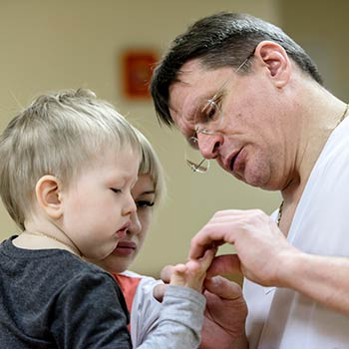 |  | Санкт-Петербург  Пушкин  Парковая ул. 64-68  пн-пт: 9.00-17.00  сб-вс: выходной
В консультативно-диагностическом отделении ведущие специалисты института, кандидаты и доктора наук осуществляют консультативный прием детей и подростков с врожденными и приобретенными заболеваниями и последствиями травм опорно-двигательного аппарата, принимают участие в оценке ближайших и отдаленных результатов лечения стационарных и амбулаторных больных. Во время приема по показаниям осуществляется отбор больных, нуждающихся в стационарном лечении в клиниках института.
Прием в консультативно-диагностическом отделении института ведется по предварительной записи по многоканальному телефону:
(812) 318-5454
Записаться можно понедельник-пятница с 9 до 20 часов. Суббота - с 10 до 16 часов
Консультативный прием больных осуществляется бесплатно за счет средств обязательного медицинского страхования (ОМС) при наличии направления от районного профильного врача или на платной основе. Платные консультативные услуги оказываются врачами в дни приема в соответствии с расписанием работы консультативно-диагностического отделения

Наши врачи
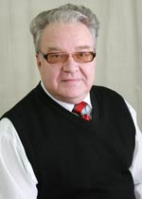 | Краснов  Андрей Иванович  врач травматолог-ортопед-хирург  кандидат медицинских наук  доцент  Заслуженный врач РФ  Сертификат: Травматология и ортопедия 2012-2017  Образование: Лениградский ордена Трудового Красного Знамени государственный педиатрический медицинский институт  Педиатрия  Специализация: Травматология и ортопедия  Повышение квалификации: 2012 |  | 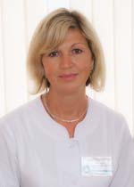 | Икоева  Галина Александровна  врач невролог  кандидат медицинских наук, доцент  Сертификат: Неврология 2012-2017  Образование: Лениградский ордена Трудового Красного Знамени государственный педиатрический медицинский институт  Лечебное дело, 1996  Специализация: Неврология  Повышение квалификации: 2017
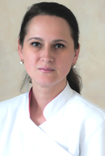 | Кивоенко  Ольга Ивановна  врач невролог  высшей категории  заведующая отделением  Сертификат: Неврология 2014-2019  Образование: ГОУ ВПО " Санкт-Петербурская государственная педиатрическая медицинская академия Росздрава"  педиатрия 2002  Специализация: Неврология  Повышение квалификации: 2014 |  | 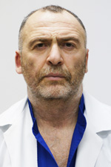 | Омаров  Гамзат Гаджиевич  врач травматолог-ортопед  кандидат медицинских наук  Сертификат: Неонатология 2016-2021  Образование:Дагестанский государственный медицинский институт  Лечебное дело 1982  Специализация: Неонатология  Повышение квалификации: 2016
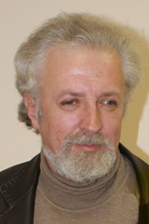 | Лапкин  Юрий Алексеевич  врач травматолог-ортопед  кандидат медицинских наук  Сертификат: Травматология и ортопедия 2016-2021  Образование:Ленинградский педиатрический медицинский институт  Педиатрия 1973  Специализация: Травматология и ортопедия  Повышение квалификации: 2016 |  | 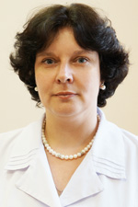 | Орлова  Наталья Юрьевна  врач ультразвуковой диагностики  Сертификат: Ультразвуковая диагностикф 2016  Образование:С-Петербургская государственная педиатрическая медицинская академия.  Педиатрия 2000  Специализация: Ультразвуковая диагностика  Повышение квалификации: 2016
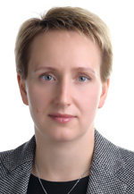 | Долженко  Наталья Валентиновна  врач травматолог-ортопед  руководитель учебно-методического отдела  Сертификат: Организация здравоохранения, травматология-ортопедия  Образование: ГОУ ВПО"Красноярская государственная медицинская академия Федерального агентства по здравоохранению и социальному развитию" 1997  Специализация: Организация здравоохранения, травматология-ортопедия  Повышение квалификации: 2013 |  | 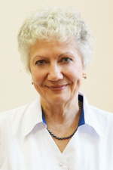 | Богинская  Валентина Валерьевна  врач травматолог-ортопед высшей категории  Сертификат: Травматология и ортопедия 2013-2018г.  Образование:Ленинградский педиатрический медицинский институт  1975  Специализация: Педиатрия  Повышение квалификации: 2013
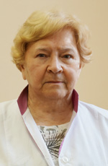 | Кондрашова  Лидия Борисовна  врач травматолог-ортопед  Сертификат: травматология-ортопедия 2015-2020  Образование: Ленинграсдкий педиатрический медицинский институт 1968  Специализация: Педиатрия  Повышение квалификации: 2015

